Phân tích yêu cầu
+ Các Actor:
+ Hành Khách: Người truy cập hệ thống để tra cứu và đặt xe
+ Khách vãng lai: Tìm kiếm chuyến xe, Xem chi tiết chuyến xe, đăng ký tài khoản, Đăng nhập
+ Khách hàng đã đăng nhập: Chọn ghế và đặt vé xe, xem lịch sử đặt vé
+ Nhân viên bến xe: Thêm chuyến xe mới và Cập nhật trạng thái ghế xe
+ Quản lý hãng xe: Xem báo cáo doanh thu

Yêu cầu chức năng
+ Tra cứu và tìm kiếm chuyến xe: Cho phép tìm kiếm chuyến xe theo điểm đi, điểm đến, ngày đi, hiển thị chi tiết lịch trình, giá vé và số ghế còn trống
+ Đặt vé xe và chọn vị trí ghế: Cho phép chọn ghế cụ thể, tự động kiểm tra trạng thái ghế trống trước khi tạp vé
+ Quản lý lịch trình và ghế xe: Cho phép nhân viên tạo chuyến xe mới, cập nhật sơ đồ ghế và đổi trạng thái của ghế
+ Thống kê và Báo cáo: Tổng hợp và Xuất báo cáo doanh thu theo từng thnags cho Quản lý

Yêu cầu phi chức năng
+ Hiệu năng và tốc độ xử lý: Kiểm tra và khóa ghế theo thời gian thực, khi nhiều hành khác cùng chọn 1 ghế tại 1 thời điểm, hệ thống phải đảm bảo không xảy ra tình trạng trùng vé
+ Độ chính xác: Báo cáo doanh thu và số lượng ghế trống phải tuyệt đối chính xác
+ Tính khả dụng: Giao diện trực quan, sơ đồ ghế dễ quan sát trên cả điện thoại và máy tính

Sơ đồ Use Case
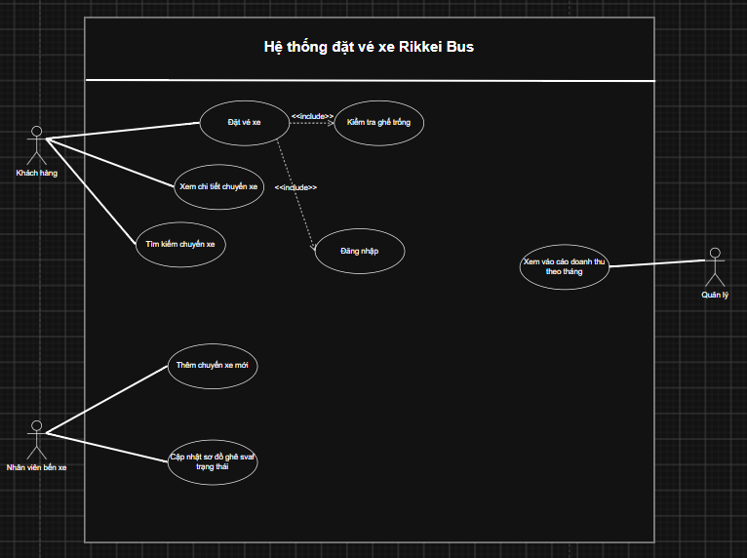

Đặc tả Use Case “Đặt vé xe”

1. Thông tin chung
Mã Use Case: UC_DatVeXe_01
Tên Use Case: Đặt vé xe
Actor chính: Hành khách
Tiền điều kiện: Hành khách đã đăng nhập tài khoản và đang ở trang thông tin chi tiết chuyến xe.
Hậu điều kiện: Đơn mua vé được tạo thành công trong CSDL; trạng thái ghế được chuyển sang "Đã đặt"; số ghế trống của chuyến xe giảm 1.

Luồng hoạt động chính

Bước | Tác nhân | Hành động
1 | Hành khách | Chọn vị trí ghế muốn đặt trên sơ đồ ghế của chuyến xe và nhấn nút "Xác nhận đặt vé".
2 | Hệ thống | Gửi yêu cầu kiểm tra trạng thái thực tế của vị trí ghế đã chọn trong cơ sở dữ liệu.
3 | Hệ thống | Xác nhận ghế vẫn còn trạng thái "Trống" và tạm thời khóa vị trí ghế này.
4 | Hệ thống | Khởi tạo Đơn mua vé, ghi nhận thông tin chuyến xe, vị trí ghế, thời gian và giá vé.
5 | Hệ thống | Cập nhật trạng thái ghế thành "Đã đặt", hiển thị thông báo "Đặt vé thành công" và xuất thông tin vé cho Hành khách.

Luồng thay thế
Mã luồng: A1
Tách ra từ: Bước 3 của Main Flow.
Điều kiện: Vị trí ghế Hành khách chọn đã bị người khác đặt thành công trước đó
Các bước xử lý A1:
- A1.1: Hệ thống phát hiện trạng thái vị trí ghế đã chọn không còn
- A1.2: Hệ thống từ chối tạo đơn vé và hiển thị thông báo lỗi: "Vị trí ghế này vừa được người khác đặt. Vui lòng chọn ghế khác"
- A1.3: Hệ thống tự động làm mới sơ đồ ghế trống của chuyến xe
- A1.4: Hệ thống chuyển hướng người dùng quay lại Bước 1 của Main Flow để tiếp tục chọn vị trí ghế khác

Cấu trúc lớp

Class: HanhKhach
Thuộc tính:
- maHanhKhach: String
- hoTen: String
- soDienThoai: String
- email: String
Phương thức:
+ timChuyenXe(): Void
+ datVeXe(): Void

Class: DonMuaVe
Thuộc tính:
- maDonVe: String
- ngayDat: Date
- viTriGhe: String
- giaVe: Double
- trangThai: String
Phương thức:
+ taoDonVe(): Boolean
+ huyDonVe(): Void

Class: ChuyenXe
Thuộc tính:
- maChuyenXe: String
- diemDi: String
- diemDen: String
- gioChay: Date
- soGheTrong: Integer
Phương thức:
+ kiemTraGheTrong(): Boolean
+ capNhatSoGhe(): Void

Class: GheXe
Thuộc tính:
- maGhe: String
- soGhe: String
- trangThai: String
Phương thức:
+ kiemTraTrangThai(): Boolean
+ capNhatTrangThai(): Void

Thiết lập mối quan hệ

Mối quan hệ giữa HanhKhach và DonMuaVe là (1--0..*)

Mối quan hệ giữa ChuyenXe và DonMuaVe là (1--1..*)

Mối quan hệ giữa ChuyenXe và GheXe là (1 (Composition) 1..*)

Mối quan hệ giữa DonMuaVe và GheXe là (1--1)

Sơ Đồ Class Diagram
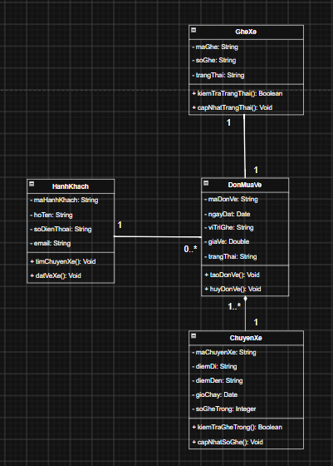

Activity Diagram
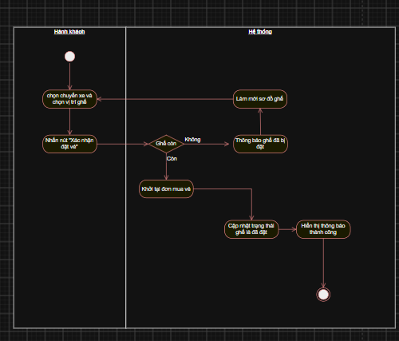

Sequence Diagram
